В ГБПОУ «Макеевский профессиональный техникум» 09.02.2024 г. Классный руководитель гр. № 11 Коротченкова Л.И. в соответствии с планом воспитательной работы и Рабочей программой воспитания на февраль 2023-2024 уч. года провела профилактическую лекцию «Вечные ценности: семья и дети» (профилактика правонарушений, безнадзорности и беспризорности).
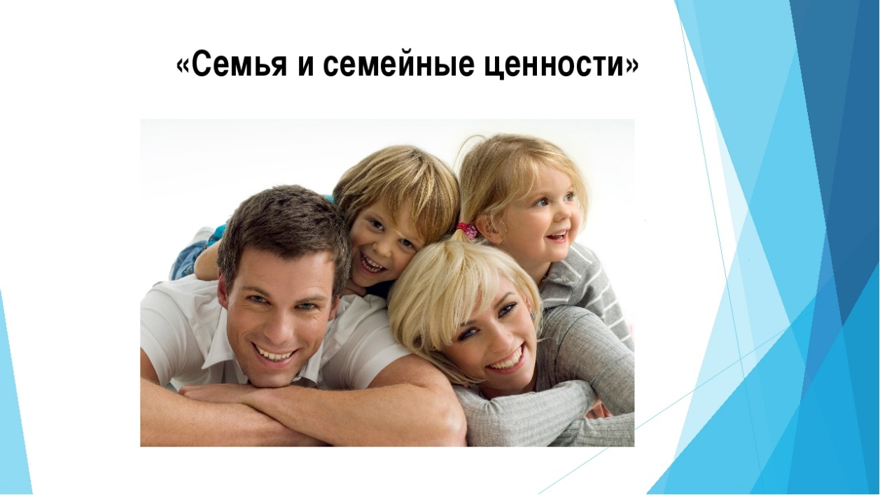
Сегодня особую тревогу у государства и общества вызывает психическое и духовное здоровье подрастающего поколения. Размытые и искажённые духовно-нравственные ориентиры в обществе, пропаганда насилия, жестокости, разрушение семейного уклада отрицательно воздействует на детские души. Ослабевает воспитательный и нравственный потенциал семьи, снижается ответственность родителей (законных представителей) за содержание и воспитание детей. Появилось немало подростков, оказавшихся в трудной жизненной ситуации, отмечается рост правонарушений среди детей и подростков.
В волну преступности всё чаще оказываются втянутыми несовершеннолетние, действия которых поражают цинизмом, дерзостью. К сожалению, не каждый подросток осознает, какие совершаемые им противоправные деяния ведут к тяжелым и трудно-исправимым последствиям.
В педагогической литературе выделяют следующие стадии отклоняющегося поведения:
- неодобряемое поведение – поведение, эпизодически наблюдаемое у большинства детей и подростков, связанное с шалостями, озорством, непослушанием, непоседливостью, упрямством;
- порицаемое поведение - (эпизодические нарушения дисциплины, случаи драчливости, грубости, дерзости, нечестности), вызывающее осуждение;
- девиантное поведение - нравственно отрицательные действия и поступки, принявшие характер систематических или привычных;
- предпреступное поведение - поведение, несущее в себе зачатки криминального и деструктивного поведения;
- противоправное или преступное поведение - поведение, связанное с различными правонарушениями и преступлениями.
Почему формируется такое поведение? Что влияет на поведение подростков?
Одним из главных факторов является роль семьи в профилактике правонарушений среди несовершеннолетних.
Для начала хотелось бы рассказать одну очень древнюю, но очень актуальную притчу.
Однажды к мудрецу пришла молодая крестьянка и спросила:
- Учитель, как следует мне воспитывать сына: в ласке или в строгости? Что важнее?
- Посмотри, женщина, на виноградную лозу, — сказал мудрец. — Если ты не будешь её обрезать, не станешь, из жалости, отрывать лишние побеги и листья, лоза одичает, а ты, потеряв контроль над её ростом, не дождёшься хороших и сладких ягод. Но если ты укроешь лозу от ласки солнечных лучей и не станешь заботливо поливать её корни каждый день, она совсем зачахнет. И лишь при разумном сочетании и того, и другого тебе удастся вкусить желанных плодов.
С самого рождения человек попадает в общество. Он растет и развивается в нем. На развитие человека оказывает влияние множество различных факторов, как биологических, так и социальных. Главным социальным фактором, влияющим на становление личности, является семья. Семьи бывают совершенно разными. В зависимости от отношений между членами семьи, от отношения к окружающим людям человек формирует свои взгляды, строит свои отношения с окружающими. Отношения в семье влияют также на то, как человек в дальнейшем будет строить свою карьеру, по какому пути он пойдет.
Для ребенка самый действенный образец — это его родители. Здесь как нельзя кстати подходят строки из стихотворения Себастьяна Бранта:
Ребёнок учится тому,
Что видит у себя в дому,
Родители пример ему.
…..
Коль видят нас и слышат дети,
Мы за дела свои в ответе
И за слова: легко толкнуть
Детей на нехороший путь.
Держи в приличии свой дом,
Чтобы не каяться потом.
Атмосфера психологической напряжённости, частые или затяжные конфликтные семейные ситуации сильно действуют на ребёнка и всегда резко отрицательно. В таком состоянии дети легче поддаются внешним влияниям, так как стремятся к разрядке внутреннего напряжения. «Это может случиться с кем-то другим, но не со мной и моим ребенком» - говорят большинство родителей. Но правонарушения и преступления совершают не только дети из неблагополучных семей. Трудные дети вырастают и в тех внешне благополучных семьях, где родители равнодушны к внутреннему миру своих детей, в семье с нормальными материальными и жилищными условиями.
Нравственная деформация формирующейся личности и отклонения в поведении зачастую являются следствием нарушений взаимосвязей с микросредой. Рассмотрим наиболее существенные дефекты межличностных отношений, с которыми ребенок сталкивается в семье.
1. Неблагоприятные условия семейного воспитания. Асоциальное поведение родителей (поведение, противоречащее общественным нормам и принципам): систематическое пьянство, скандалы, проявление жестокости. Из семей, где повседневное поведение взрослых носит антиобщественный характер, выходит в 10 раз больше детей с отклонениями в поведении, чем из других семей
2. Недостаточное внимание и любовь со стороны родителей. Ухоженный, вовремя накормленный и модно одетый ребенок может быть внутренне одиноким, психологически безнадзорным, поскольку до его настроения, интересов и переживаний никому нет дела. Такие ребята особенно стремятся к общению со сверстниками и взрослыми вне семьи, что в известной степени компенсирует им нехватку внимания, ласки и заботы со стороны родителей.
3. Гиперопека. У ребенка нет свободы выбора, так как родители, боясь, чтобы их дети не наделали ошибок, все стараются решить за них. Следствие - инфантильность, несамостоятельность, личная несостоятельность ребенка. При ослаблении контроля старших он оказывается дезориентированным в своем поведении. Примером этому могут служить случаи, когда послушные дети заботливых родителей оказываются вовлеченными в противоправные действия.
4. Чрезмерное удовлетворение потребностей ребенка. В семьях, где детям ни в чем не отказывают, потакают любым капризам, избавляют от домашних обязанностей, вырастают не просто лентяи, а потребители, жаждущие все новых и новых удовольствий и благ. Отсутствие привычки к разумному самоограничению нередко толкает их на преступления, совершаемые под влиянием мотивов и желаний чисто потребительского характера. Нередко «слепая» родительская защита детей порождает у них уверенность в полнейшей своей безнаказанности.
5. Чрезмерная требовательность и авторитарность родителей. Излишняя суровость родителей, чрезмерное использование всевозможных ограничений и запретов, наказаний, стремление подчинить ребенка своей воле, навязывание своего мнения и готовых решений, категоричность суждений и приказной тон, использование принуждения и репрессивных мер, включая физические наказания, разрушают атмосферу взаимопонимания и доверия, нередко толкая детей на преступления.
Попробуем выяснить, чему же может научиться ребенок, когда он оказывается в определенных семейных ситуациях.
Родителям предлагается закончить предложения:
Если:
1) ребенка постоянно критикуют,
он учится... (ненавидеть):
2) ребенок живет во вражде.
он учится ... (быть агрессивным);
3) ребенок растет в упреках,
он учится ... (жить с чувством вины);
4) ребенок растет в честности,
он учится ... (быть справедливым);
5) ребенок растет в безопасности,
он учится ... (верить в людей);
6) ребенка поддерживают,
он учится ... (ценить себя);
7) ребенка высмеивают,
он учится ... (быть замкнутым);
8) ребенок живет в понимании и дружелюбии,
он учится ... (находить любовь в этом мире).
Так что же делать родителям?
Реальная возможность помочь ребенку, как говорят психологи – это следовать «дорогой в четырнадцать шагов».
Шаг 1. Сохраняйте спокойствие и достоинство. Найдите в себе силы для решения ситуации. Не нужно впадать в панику. Криком на ребенка, битьем, угрозами вы ничего не добьетесь. Беда, которая стала горем для вас и всей семьи, поправима. Но исправить ситуацию можно, только если вы отнесетесь к ней спокойно и обдуманно.
Шаг 2. Разберитесь в ситуации. Даже то, что ребенок совершил правонарушение и вам это известно, отнюдь не означает, что он - закоренелый преступник. Не спешите с категоричными выводами. Постарайтесь определиться, сумеете ли вы сами справиться с ситуацией или же вам необходимо обратиться за помощью к специалистам.
Шаг 3. Сохраните доверие ребенка к себе. Поговорите со своим ребенком на равных. Отсутствие общения приводит к нарастанию непонимания, отдаляет вас и ребенка друг от друга. Нормальное общение всегда включает в себя способность не только слушать, но и слышать. Оно поможет вам лучше понять своего ребенка, узнать его взгляды и чувства. У подростков достаточно сильно желание к общению, стремление быть выслушанным.
Шаг 4. Узнайте как можно больше о том, что происходит с вашим ребенком. Совершив противоправные действия, ребенок склонен обвинять в случившемся других, хитрить и изворачиваться. Постарайтесь разобраться в ситуации максимально объективно. Обладая необходимыми сведениями, будьте внимательны. Если ваши предположения относительно действий собственного ребенка подтвердились, не притворяйтесь, что все в порядке. Дайте понять, что вы в курсе событий.
Шаг 5. Измените свое отношение к ребенку. Случившееся должно заставить вас понять, что ваш ребенок - уже достаточно взрослый, чтобы отвечать за свои поступки.
Шаг 6. Не позволяйте собой манипулировать. Будьте готовы встретить сопротивление со стороны ребенка, его раздражение, попытки вами манипулировать. Введение ограничений в конце концов поможет подростку убедиться в том, что он вам небезразличен. А вы не забудьте подчеркнуть, что действуете так, любя и тревожась за него, и поступаете в его интересах.
Шаг 7. Не исправляйте за ребенка его ошибки. Заглаживая ошибки своего ребенка, родители усиливают его чувство безнаказанности. Подобная родительская забота оборачивается «медвежьей услугой»: ребенок не сталкивается с последствиями своего поведения и не делает нужных выводов, становится безответственным.
Шаг 8. Меньше говорите, а больше делайте. Беседы, которые имеют нравоучительный характер, содержат угрозы и обещания быстро становятся для него привычными, вырабатывают безразличие к своему поведению. Он их просто не слушает или делает вид, что слушает, практически не слыша ни единого вашего слова. Поэтому, выслушав очередные угрозы, он легко дает обещание исправиться, стать «нормальным» человеком. Обещать будет все, что угодно, т.к. не собирается ничего выполнять, давно перестав верить в реальность угроз. Однако, когда вы выполняете свои обещания, он становится гораздо более управляемым и послушным.
Шаг 9. Приложите усилия, чтобы восстановить взаимопонимание с ребенком. Обратитесь вместе с ребенком к психологу, убедив в том, что эта помощь необходима и вам и ему. Специалист поможет выстроить новые взаимоотношения с вашим ребенком.
Шаг 10. Предоставьте ребенку возможность исправить свое поведение самостоятельно. Бывают случаи, когда ребенок сам признается в том, что он ведет себя неконструктивно, но категорически отказывается обращаться за помощью к специалистам. Разрешите ему попробовать исправить ошибки самостоятельно. Это трудно, но возможно. Поэтому дайте ребенку самому убедиться в этом.
Шаг 11. Не пускайте процесс на самотек. Необходимо поддержать самостоятельные шаги ребенка к исправлению. Используйте любые возможности для моральной поддержки.
Шаг 12. Восстановите доверие к ребенку. В первую очередь прекратите обсуждать уже произошедшее. Не напоминайте ребенку о его проступке, т.к. навязчивые разговоры могут сыграть провокационную роль.
Шаг 13. Установите разумные границы контроля. Конечно, вы не сразу успокоитесь, но не позволяйте страхам взять верх над благоразумием, не опускайтесь до обысков, осмотров ребенка, мелочного контроля за каждым его шагом - это не поможет, а только будет травмировать его.
Шаг 14. Помогайте ребенку изменить жизнь к лучшему. Постарайтесь найти время для общения и совместных занятий с ребенком. Поощряйте его увлечения, интересы, помогите ему найти дело по душе. Не оставляйте достижения детей без внимания.
Что бы ни случилось с сыном или дочерью, родители, прежде всего, должны проанализировать собственные ошибки и недостатки. В этом заключается разумность в отношениях взрослых и детей – основа семейного воспитания.
Создание эффективной системы воспитательной работы по профилактике правонарушений и преступлений среди несовершеннолетних – задача чрезвычайно сложная. Но если последовательно и настойчиво использовать все вышеперечисленные меры воздействия, то улучшение обстановки обязательно происходит, положительным образом сказывается на поведении детей.
Работа по профилактике правонарушений, преступности, безнадзорности и беспризорности несовершеннолетних должна проводится во взаимодействии всех систем профилактики, и вы, уважаемые родители, должны быть неотъемлемой частью этой системы.
